Braas Achat 12V Vulkanschwarz Mansard-Doppelwulstziegel

BMI Deutschland BRAAS

Eigenschaften

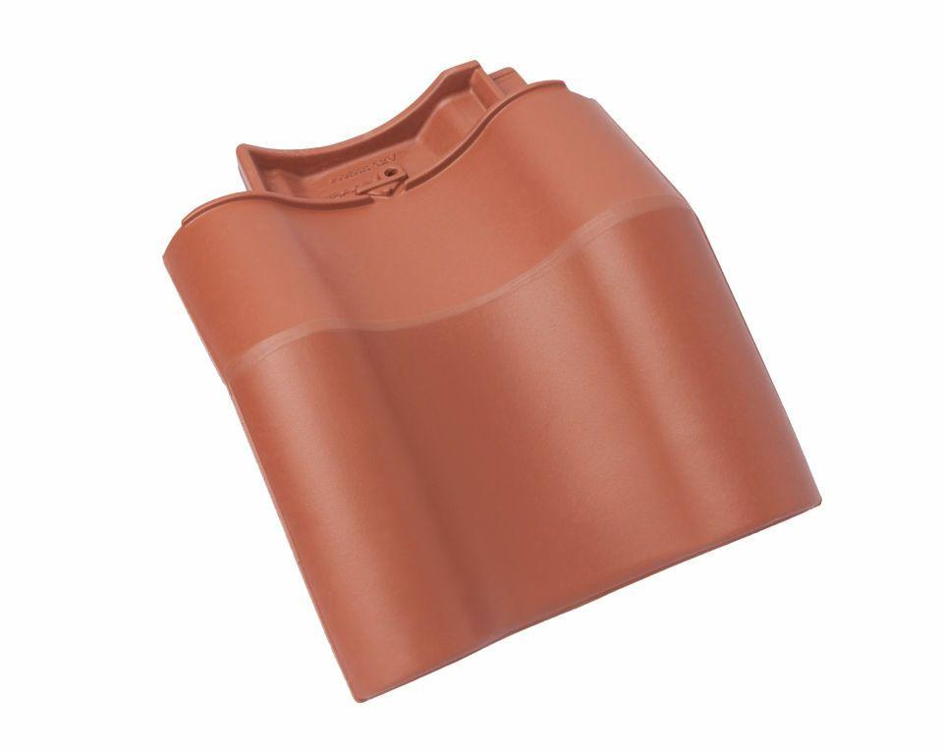

GTIN:

4019503127431

HAN:

09015841

Art Formziegel

Mansard-Doppelwulstziegel

Farbton

schwarz

Format

Ganzer Ziegel

Oberfläche

engobiert

Breite (mm)

330,00

Länge (mm)

446,00

Farbtonbezeichnung Hersteller

Vulkanschwarz